吉林省吉林市舒兰市2023-2024学年科目一模拟考试100题【及答案解析】

1、遇到这种情形时要停车避让行人。
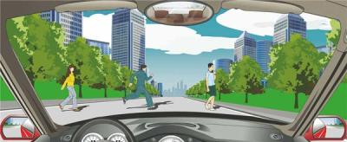
A、正确
B、错误
正确答案：A
分析：答题以人为本，此题正确。

2、驾驶机动车在高速公路上不按规定车道行驶的，对驾驶人处以罚款200元、驾驶证记1分的处罚。
A、正确
B、错误
正确答案：B
分析：驾驶机动车在高速公路或者城市快速路上不按规定车道行驶的，一次记3分，罚款200元。

3、驾驶车辆行至道路急转弯处，应怎样做？
A、借对向车道行驶
B、急剧制动低速通过
C、靠弯道外侧行驶
D、充分减速并靠右侧行驶
正确答案：D
分析：安全第一，过急转弯当然要减低车速，靠右行驶是为了防止急转弯另一边有车过来导致两车相撞。

4、遇有浓雾或特大雾天能见度过低，行车困难时，应怎样做？
A、开启前照灯，继续行驶
B、开启示廓灯、雾灯，靠右行驶
C、开启危险报警闪光灯和雾灯，选择安全地点停车
D、开启危险报警闪光灯，继续行驶
正确答案：C
分析：浓雾或特大雾天,你都看不见了，还能开车？

5、这个标志的含义是提醒前方道路变为不分离双向行驶路段。
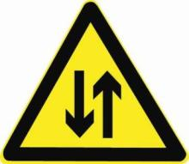
A、正确
B、错误
正确答案：A
分析：警告标志注意双向交通。用以提醒车辆驾驶人注意会车。设在由双向分离行驶，因某种原因出现临时性或永久性的不分离双向行驶的路段，或由单向行驶进人双向行驶的路段以前适当位置。

6、在这种急弯道路上行车，应该使用什么灯光？
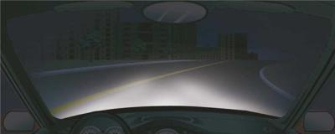
A、远光灯
B、交替使用远近光灯
C、危险报警闪光灯
D、近光灯
正确答案：B
分析：机动车在夜间通过急弯、坡路、拱桥、人行横道或者没有交通信号灯控制的路口时，应当交替使用远近光灯示意。

7、这个标志是何含义？
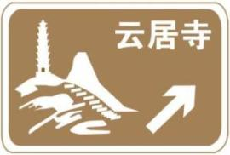
A、旅游区类别
B、旅游区距离
C、旅游区方向
D、旅游区符号
正确答案：C
分析：快到云居寺了，箭头指的是方向

8、驾驶与准驾车型不符的机动车一次记几分？
A、12分
B、6分
C、3分
D、2分
正确答案：A
分析：机动车驾驶人有下列违法行为之一，一次记12分：（一）驾驶与准驾车型不符的机动车的；（二）饮酒后或者醉酒后驾驶机动车的；（三）驾驶公路客运车辆载人超过核定人数20％以上的;（四）造成交通事故后逃逸，尚不构成犯罪的；（五）使用伪造、变造机动车号牌、行驶证、驾驶证或者使用其他机动车号牌、行驶证的;（六）在高速公路上倒车、逆行、穿越中央分隔带掉头的。

9、驾驶机动车在高速公路遇到能见度低于100米的气象条件时，最高车速是多少？
A、不得超过40公里/小时
B、不得超过60公里/小时
C、不得超过80公里/小时
D、不得超过90公里/小时
正确答案：A
分析：200米能见度，最高速60，车距100；100米能见度，最高车速40，车距50，能见度50米，车速20，尽快离开高速路

10、机动车驾驶人补领机动车驾驶证后，使用原机动车驾驶证驾驶的，除由公安机关交通管理部门收回原机动车驾驶证外，还应当处多少罚款？
A、20元以上200元以下
B、200元以上500元以下
C、1000元以上2000元以下
D、200元以上2000元以下
正确答案：A
分析：《机动车驾驶证申领和使用规定》第79条第1款 公安部令第123号：机动车驾驶人有下列行为之一的，由公安机关交通管理部门处二十元以上二百元以下罚款：（一）机动车驾驶人补领机动车驾驶证后，继续使用原机动车驾驶证的；（第二款）：有第1款第一项规定情形的，由公安机关交通管理部门收回原机动车驾驶证。

11、图中这个标志提示前方道路的最高车速限制在每小时50公里以下
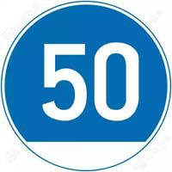
A、正确
B、错误
正确答案：B
分析：指示标志，最低限速50公里每小时。

12、补领机动车驾驶证应到以下哪个地方办理？
A、所学驾校
B、驾驶证核发地车辆管理所
C、派出所
D、全国任何地方公安机关交通管理部门
正确答案：B
分析：如果出现驾驶证丢失需补办的情况，需要到驾驶证核发地车辆管理所补领机动车驾驶证。

13、在这个路口怎样左转弯？
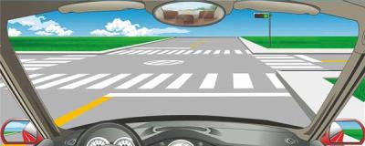
A、靠路口中心点右侧转弯
B、靠路口中心点左侧转弯
C、不能左转弯
D、骑路口中心点转弯
正确答案：B
分析：左转转大弯，右转转小弯；选右转的话还用靠近中心点吗？！直接转不就行了。所以选左转才是对的呀！！！

14、驾驶危险物品运输车辆在高速公路上行驶超过规定时速未达20%的，对驾驶人处以（）的处罚。
A、罚款100元、驾驶证记3分
B、罚款200元、驾驶证记6分
C、罚款200元、驾驶证记3分
D、罚款100元、驾驶证记6分
正确答案：B
分析：驾驶校车、中型以上载客载货汽车、危险物品运输车辆在高速公路、城市快速路上行驶超过规定时速未达到20%，一次记6分，罚款200元；超过规定时速20%的，一次记12分，罚款200元。

15、驾驶机动车在道路上靠路边停车过程中如何使用灯光？
A、变换使用远近灯光
B、不用提示灯提示
C、开启危险报警闪光灯
D、提前开启右转向灯
正确答案：D
分析：靠边停车首先开启右转向灯，然后再打方向盘停车。

16、代替实际机动车驾驶人接受交通违法行为处罚和记分牟取经济利益的，由公安机关交通管理部门处违法所得三倍以下罚款，但最高不超过五万元。
A、正确
B、错误
正确答案：A
分析：《道路交通安全违法行为记分管理办法》规定：机动车驾驶人请他人代为接受交通违法行为处罚和记分并支付经济利益的，由公安机关交通管理部门处所支付经济利益三倍以下罚款，但最高不超过五万元；同时，依法对原交通违法行为作出处罚。代替实际机动车驾驶人接受交通违法行为处罚和记分牟取经济利益的，由公安机关交通管理部门处违法所得三倍以下罚款，但最高不超过五万元；同时，依法撤销原行政处罚决定。组织他人实施前两款行为之一牟取经济利益的，由公安机关交通管理部门处违法所得五倍以下罚款，但最高不超过十万元；有扰乱单位秩序等行为，构成违反治安管理行为的，依法予以治安管理处罚。

17、通过隧道时，不得超车。
A、正确
B、错误
正确答案：A
分析：安全第一还是不要超车！

18、饮酒后驾驶机动车一次记12分。
A、正确
B、错误
正确答案：A
分析：凡是饮酒后驾驶机动车一次记12分。

19、申请人患有精神病的，可以申领机动车驾驶证，但是在发病期间不得驾驶机动车。
A、正确
B、错误
正确答案：B
分析：《机动车驾驶证申领和使用规定》第十二条有下列情形之一的，不得申请机动车驾驶证:(一)有器质性心脏病、癫痫病、美尼尔氏症、眩晕症、癔病、震颤麻痹、精神病、痴呆以及影响肢体活动的神经系统疾病等妨碍安全驾驶疾病的;(二)三年内有吸食、注射毒品行为或者解除强制隔离戒毒措施未满三年，或者长期服用依赖性精神药品成瘾尚未戒除的;(三)造成交通事故后逃逸构成犯罪的;（四）申请人以欺骗、贿赂等不正当手段取得机动车驾驶证的；(五)醉酒驾驶营运机动车依法被吊销机动车驾驶证未满十年的。

20、假如您在高速公路上不小心错过了准备驶出的路口，正确的操作应该是？(）
A、借用应急停车道进行掉头，逆向行驶
B、紧急刹车，倒车至想要驶出的路口
C、在应急停车道上停车，等待车辆较少的时候再伺机倒车
D、继续前行，到下一出口驶离高速公路掉头
正确答案：D
分析：《道路交通安全法》规定：如果在高速公路上倒车、逆行、穿越中央分隔带掉头等严重交通违法行为，200元处罚、一次性记12分。所以应该继续向前行驶，寻找下一个出口。

21、遇到这个标志，您不可以左转，但是可以掉头。
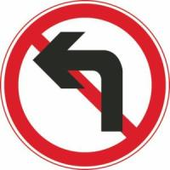
A、正确
B、错误
正确答案：B
分析：图上是禁止左转标志。所有禁止左转的路口，都禁止掉头。

22、这个标志是何含义？
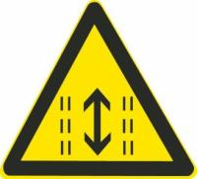
A、注意双向行驶
B、靠两侧行驶
C、可变车道
D、注意潮汐车道
正确答案：D
分析：“潮汐车道”是指根据早晚交通流量不同情况，对有条件的道路，试点开辟潮汐车道，通过车道灯的指示方向变化，控制主干道车道行驶方向，来调整车道数。

23、有视力矫正的机动车驾驶人驾驶机动车时，应当佩戴眼镜。
A、正确
B、错误
正确答案：A
分析：《机动车驾驶证申领和使用规定》规定：持有准驾车型为残疾人专用小型自动挡载客汽车的机动车驾驶人驾驶机动车时，应当按规定在车身设置残疾人机动车专用标志。有听力障碍的机动车驾驶人驾驶机动车时，应当佩戴助听设备。有视力矫正的机动车驾驶人驾驶机动车时，应当佩戴眼镜。

24、遇到图中所示的情况，应怎样行驶？
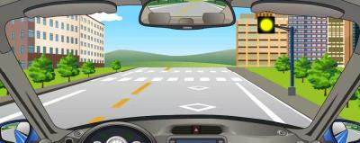
A、只要没有行人横过就可以加速通过
B、如果来不及减速就直接按常速通过
C、提前减速观察确认是否能安全通过
D、鸣喇叭告知两边的行人和非机动车
正确答案：C
分析：黄灯闪烁是提示减速注意行人车辆，待确认安全后通过。

25、跟车进入漫水路段时，怎么样是正确的？
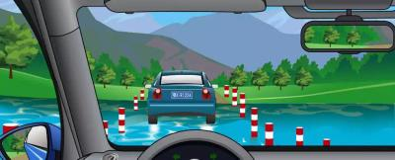
A、如果前车车速太慢，可适当鸣喇叭示意
B、紧跟前车，沿前车留下的痕迹行驶
C、增加与前车的距离，谨慎跟车慢行
D、如果跟车距离太近，可停车等待
正确答案：C
分析：通过漫水路面时，因为道路视线受阻，应当谨慎慢行，且车辆已在水中不能停车。

26、机动车驾驶人酒后驾车是指喝白酒后驾驶机动车的。
A、正确
B、错误
正确答案：B
分析：饮酒后驾车指车辆驾驶人员血液中的酒精含量大于或者等于20mg/100ml，小于80mg/100ml，判定酒后驾车的标准是根据血液中酒精含量而不是指饮酒的种类。

27、申请人因故不能按照预约时间参加考试的，应当提前一日申请取消预约，对申请人未按照预约考试时间参加考试的，判定该次考试不合格。
A、正确
B、错误
正确答案：A
分析：本题答案：正确，对申请人未按照预约考试时间参加考试的，判定该次考试不合格。

28、行车中遇到执行紧急任务的消防车、救护车、工程救险车时要及时让行。
A、正确
B、错误
正确答案：A
分析：看题干，都说是执行紧急任务了，当然是应当让行啦！

29、这个标志是何含义？
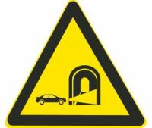
A、隧道开远光灯
B、隧道减速
C、隧道开灯
D、隧道开示宽灯
正确答案：C
分析：隧道是不允许开远光灯的 这个标志明显是注意开灯标志

30、驾驶报废机动车上路行驶的驾驶人，除按规定罚款外，还要受到哪种处理？
A、撤销驾驶许可
B、收缴驾驶证
C、强制恢复车况
D、吊销驾驶证
正确答案：D
分析：记忆题：对于驾驶已达到报废标准的机动车上路行驶的驾驶人，处200元以上2000元以下罚款，并吊销机动车驾驶证。

31、多长时间内服用依赖性精神药品成瘾尚未戒除的，不得申请机动车驾驶证？
A、三年
B、长期
C、五年
D、一年
正确答案：B
分析：《机动车驾驶证申领和使用规定》第十三条 有下列情形之一的，不得申请机动车驾驶证：（一）有器质性心脏病、癫痫病、美尼尔氏症、眩晕症、癔病、震颤麻痹、精神病、痴呆以及影响肢体活动的神经系统疾病等妨碍安全驾驶疾病的；（二）三年内有吸食、注射毒品行为或者解除强制隔离戒毒措施未满三年，或者长期服用依赖性精神药品成瘾尚未戒除的；

32、机动车驾驶人初次取得汽车类准驾车型或者初次取得摩托车类准驾车型后的实习期是多长时间？
A、16个月
B、12个月
C、18个月
D、6个月
正确答案：B
分析：《机动车驾驶证申领和使用规定》规定，机动车驾驶人初次取得汽车类准驾车型或者初次取得摩托车类准驾车型后的12个月为实习期。 在实习期内驾驶机动车的，应当在车身后部粘贴或者悬挂统一式样的实习标志。

33、驶近图中所示的路段时，只要没有车辆和行人在人行横道上通过，就可以加速通过。
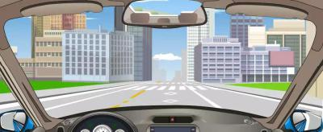
A、正确
B、错误
正确答案：B
分析：通过人行横道，要减速慢行。

34、机动车驾驶人在一个记分周期内两次以上达到12分的，车辆管理所还应当在科目一考试合格后多长时间内对其进行科目三考试。
A、5日
B、7日
C、10日
D、15日
正确答案：C

分析：机动车驾驶人在一个记分周期内两次以上达到12分的，车辆管理所还应当在科目一考试合格后十日内对其进行科目三考试。

35、驾驶车辆进入高速公路加速车道后，应尽快将车速提高到每小时多少公里以上？
A、30
B、40
C、50
D、60
正确答案：D
分析：这个是有规定的60/小时，记住呗。

36、这属于哪一种标志？
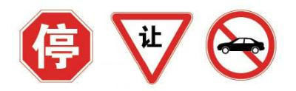
A、禁令标志
B、指示标志
C、指路标志
D、警告标志
正确答案：A
分析：牢记标志含义，这就是禁令标注，规定的。

37、饮酒驾驶机动车的，对驾驶人处以罚款1000-2000元，驾驶证暂扣六个月,驾驶证记（）分？
A、6分
B、3分
C、12分
D、1分
正确答案：C
分析：《道路交通安全法》规定：饮酒后驾驶机动车的，处暂扣六个月机动车驾驶证，并处一千元以上二千元以下罚款。因饮酒后驾驶机动车被处罚，再次饮酒后驾驶机动车的，处十日以下拘留，并处一千元以上二千元以下罚款，吊销机动车驾驶证。

38、机动车在道路边临时停车时，不得逆向或并列停放。
A、正确
B、错误
正确答案：A
分析：《道路交通安全法》第五十六条：在道路边临时停车的，不得妨碍其他车辆和行人通行。因此除了要靠路边之外，还要尽可能留出空间便于其他车辆通行。所以题目说不得逆向或并列停放是正确的。

39、这个标志是何含义？
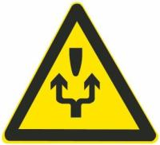
A、施工路段绕行
B、双向交通
C、注意危险
D、左右绕行
正确答案：D
分析：左右绕行：用以告示前方道路有障碍物，车辆应按标志指示减速慢行，绕行通过。

40、驾驶机动车在距离下述哪些地点50米以内的路段，不得停车？
A、急救站
B、消防栓
C、交叉路口
D、公共汽车站
正确答案：C
分析：交叉路口、铁路道口、急转弯、宽度不足4米的窄路、桥梁、陡坡、隧道以及距离上述地点50米以内的路段，不得停车；

41、这个标志是何含义？
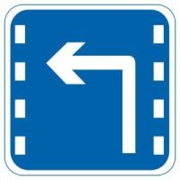
A、分向车道
B、右转车道
C、掉头车道
D、左转车道
正确答案：D
分析：表示只准一切车辆向左转弯。此标志设在车辆必须向左转弯的路口以前适当位置。

42、初次申领机动车号牌、行驶证的，应当向哪个车辆管理所申请？
A、户籍地车辆管理所
B、登记地车辆管理所
C、住所地车辆管理所
D、驾驶证核发地车辆管理所
正确答案：C
分析：《机动车登记规定》规定：初次申领机动车号牌、行驶证的，机动车所有人应当向住所地的车辆管理所申请注册登记。

43、驾驶机动车下陡坡、转弯、掉头时，最高速度不能超过多少？
A、30公里/小时
B、40公里/小时
C、50公里/小时
D、60公里/小时
正确答案：A
分析：规定：机动车下陡坡、转弯、掉头时，最高速度不能超过30公里/小时

44、驾驶机动车在道路上超车时可以不使用转向灯。
A、正确
B、错误
正确答案：B
分析：超车是应该开启左转向灯。

45、这个标志是何含义？
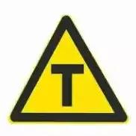
A、前方路口不能右转
B、前方路口不能直行
C、前方是十字路口
D、前方路口不能左转
正确答案：B
分析：T字形路口表示前方路段只有左右方向岔路，不可直行。

46、这个路段可以在非机动车道上临时停车。
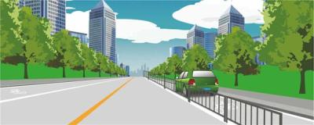
A、正确
B、错误
正确答案：B
分析：这个是非机动车道，当然不能占道，不然人家骑车的怎么过去。

47、这个标志是何含义？
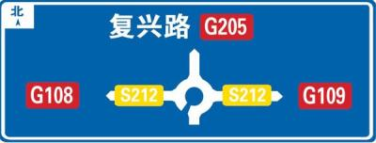
A、环行交叉路口预告
B、十字交叉路口预告
C、互通立体交叉预告
D、Y型交叉路口预告
正确答案：A
分析：同志们记得。互通试的是全连的哦。环行交插路口有个空格。所以正确答案是A。。才对
以上内容仅为本文档的试下载部分，为可阅读页数的一半内容。如要下载或阅读全文，请访问：https://d.book118.com/147200035021006033

